浙江省金华一中
2010届高三年级12月月考
物 理 试 题

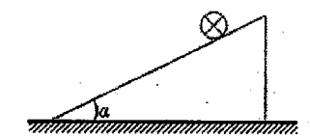
一、选择题（本题共6小题，每小题4分，共24分。在每小题给出的四个选项中，只有一项是符合题目要求的。）
1．如图所示，在倾角为α的光滑斜面上，垂
直纸面放置一根长为L，质量为m的直导
体棒。当导体棒中的电流Ⅰ垂直纸面向里
时，欲使导体棒静止在斜面上，可将导体
棒置于匀强磁场中，当外加匀强磁场的磁
感应强度B的方向在纸面内由垂直向上沿
逆时针转至水平向左的过程中，下列关于B的大小变化的说法中，正确的是 （ ）
A．逐渐增大 B．逐渐减小
C．先减小后增大 D．先增大后减小
2．2009年2月11日，美国铱卫星公司的“铱33”通讯卫星与俄罗斯的“宇宙2251”军用通讯卫星在西伯利亚上空约790km处发生相撞。这是有史以来首次卫星碰撞时间，已知碰撞点比相对地球静止的国际空间站高434km。则 （ ）
A．在碰撞点高度运行的卫星的角速度大于国际空间站的角速度
B．在碰撞点高度运行的卫星的向心加速度与国际空间站的向心加速度小
C．在与空间站相同轨道上运行的卫星一旦加速，将有可能与空间站相撞
D．若发射一颗在碰撞点高度处运行的卫星，发射速度至少为11.2kg/s
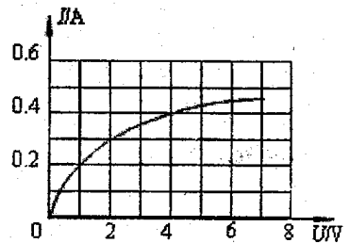
3．如图所示，是一个小灯泡的电流强度随小灯泡两端
电压变化的关系图，则根据小灯泡的伏安特性曲线
可判定下列说法中正确的是 （ ）
A．小灯泡的电阻随着所加电压的增加而减小
B．小灯泡灯丝的电阻率随着灯丝温度的升高而减小
C．欧姆定律对小灯泡不适用
D．如果把三个这种相同的灯泡串联后，接到电压恒
为12V的电源上，则流过每个小灯泡的电流为0.4A
4．如图所示，Q₁、Q₂为二个等量同种的正点电荷，
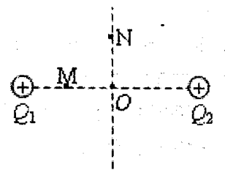
在Q₁、Q₂产生的电场中有M、N和O三点，其中
M和O在Q₁、Q₂的连线上（O为连线的中点），
N为过O点的垂线上的一点。则下列说法中正确
的是 （ ）
A．在Q1、Q2连线的中垂线位置可以画出一条电场线
B．若将一个正点电荷分别放在M、N和O三点，则该点电荷在M点时电势能最大
C．若ON间的电势差为U，ON间的距离为d，则N点的场强为$\frac{U}{d}$
D．若ON间的电势差为U,将一个带电量为g的负点电荷从N点移到O点，需克服电场力做功qU
5．如图所示为两列沿绳传播的（虚线表示甲波，实现表示乙波）简谐横波在某时刻的波形图，M为绳上x=0．2m处的质点，则下列说法中正确的是 （ ）
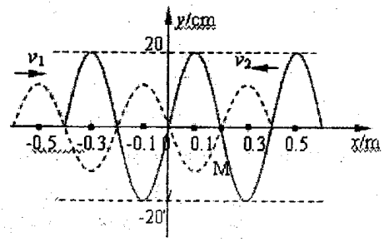
A．这两列波将发生干涉现象，质点M的振动始终加强
B．由图示时刻开始，再经甲波周期的$\frac{1}{4}$，M将位于波峰
C．甲波的速度v₁比乙波的速度v₂大
D．因波的周期未知，故两列波波速的大小无法比较
6．如图所示，一根轻弹簧竖直立在水平面上，下端固定。在弹簧正上方有一个物块从高处自由下落到弹簧上端O，将弹簧压缩。当弹簧被压缩了x₀时，物块的速度减小到零。从物块和弹簧接触开始到物块速度减小到零过程中，物块加速度大小a随下降位移大小x变化的图象，可能是下图中的 （ ）
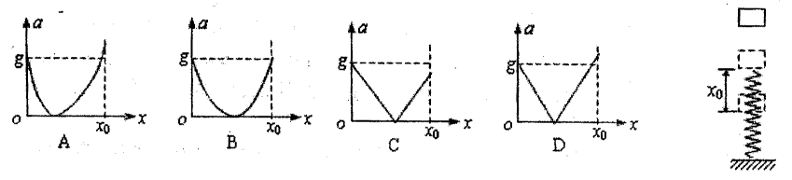
二、选择题（本题共6小题，每小题5分，共30分。在每小题给出的四个选项中，有的只有一个选项正确，有的有多个选项正确，全部选对的得5分；选不全，但无选错的得2分；有选错的得0分。）
7．船在静水中的速度与时间的关系如图甲所示，河水的流速随与河岸的距离的变化关系如图乙所示，若要使船以最短时间渡河，则 （ ）
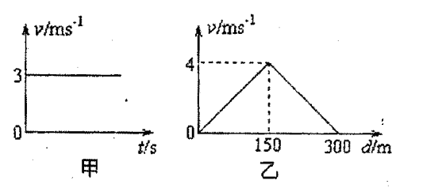
A．船渡河的最短时间是60s
B．船在行驶过程中，船头始终与河岸垂直
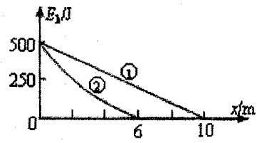
C．船在河水中航行的轨迹是一条直线
D．船在航行中相对于河水的最大速度是5m／s
8．自动充电式电动车的前轮装有发电机，发电机与
蓄电池相连，电动车运动时，开启充电装置，发
电机可以向蓄电池充电，将其它形式的能转化
成电能储存起来。为测试电动车的工作特性，
某人做了如下实验：关闭电动车的动力装置，
使车以500J的初动能在粗糙的水平路面上滑行。第一次实验中，关闭充电装置，让车自由滑行，其动能随位移变化的关系如图线①所示；第二次实验中，启动充电装置，其动能随位移变化的关系如图线②所示，不计空气阻力。从图象中可以确定 （ ）
A．第一次实验中，电动车受到的阻力的大小是50N
B．第二次实验中，蓄电池中充入的总电能是300J
C．充电时蓄电池充入电能的多少与电动车运动距离的大小成正比
D．第一次运动中电动车做匀减速运动，第二次电动车做加速度逐渐减小的减速运动
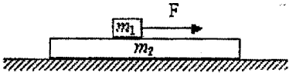
9．如图所示，质量为m₁的木块受到向右的拉力F的作用沿质量为m₂的长木板向右滑行，长木板保持静止状态。已知木块与长木板问的动摩擦因数为μ₁，长木板与地面间的动摩擦因数为μ₂，则 （ ）

A．长木板受到地面的摩擦力大小一定为μ₂（m₁+m₂）g
B．长木板受到地面的摩擦力大小一定为μ₁m₁g
C．若改变F的大小，当F>μ₂（m₁+m₂）g时，长木板将开始运动
D．无论怎样改变F的大小，长木板都不可能运动
10．压敏电阻的阻值随所受压力的增大而减小。某课题研究小组在升降机水平地面上利用压敏电阻设计了判断升降机运动状态的装置。其工作原理图如图甲所示：将压敏电阻、定值电阻R、电流显示器、电源E连成电路，在压敏电阻上放置一个绝缘重物。0~$t_{1}$时间内升降机停在某一楼层处，$t_{1}$时刻升降机开始运动，从电流显示器中得到电路中电流$i$随时间$t$变化的情况如图乙所示。则以下判断中正确的是 （ ）
A．$t_{1}−t_{2}$时间内绝缘重物处于失重状态
B．$t_{3}−t_{4}$时间内绝缘重物处于失重状态
C．升降机开始时可能停在10楼,从$t_{1}$时刻开始,经向下加速、匀速、减速,最后停在1楼
D．升降机开始时可能在1楼,从$t_{1}$时刻开始,经向上加速、匀速、减速，最后停在10楼
11．在进行飞镖训练时，打飞镖的靶上共标有10环，且第10环的半径最小，为1cm，第9环的半径为2cm，……，以此类推，若靶的半径为10cm，当人离靶的距离为5m，将非标对准10环中心以水平速度v投出，g=10m/s²。则下列说法中，正确的是 （ ）
A．当$v$≥50m/s时，飞镖将射中第8环线以内
B．当$v$≥50m/s时，飞镖将射中第6环线上
C．若要击中第10环的圆内，飞镖的速度v至少应为$\text{50}\sqrt{5}$m/s
D．若要击中靶子，飞镖的速度$v$至少应为$\text{25}\sqrt{2}$m/s
12．环形对撞机是研究高能粒子的重要装置，其工作原理的示意图如图所示。正、负离子由静止经过电压为U的直线加速器加速后，沿圆环切线方向射入对撞机的真空环状空腔内，空腔内存在着与圆环平面垂直的匀强磁场，磁感应强度大小为B。两种带电粒子将被局限在环状空腔内，沿相反方向做半径相等的匀速圆周运动，从而在碰撞去迎面相撞。为维持带电粒子在环状空腔中的匀速圆周运动，下列说法中正确的是 （ ）
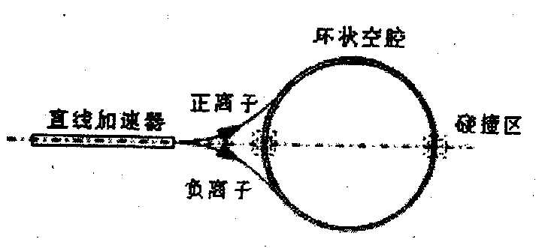
A．对于给定的加速电压，带电粒子的比荷q/m越大，磁感应强度B越大
B．对于给定的加速电压，带电粒子的比荷q/m越大，磁感应强度B越小
C．对于给定的带电粒子，加速电压U越大，粒子运动的周期越小
D．对于给定的带电粒子，不管加速电压U多大，粒子运动的周期都不变
三、计算题（第13题、第14题，每题10分；第15题，12分；第16题，14分。共46分）
13．在消防演习中，消防队员从一根树枝的长直轻绳上由静止滑下，经一段时间落地。为了获得演习中的一些数据，以提高训练质量，研究人员在轻绳上端安装一个力传感器并与数据处理系统相连接，用来记录消防队员下滑过程中轻绳收到的拉力与消防队员重力的比值随时间变化的情况。已知某队员在一次演习中的数据如图所示。
问：该消防队员在下滑过程中的最大速度和落地速度各是多少？（g取10m/s²）
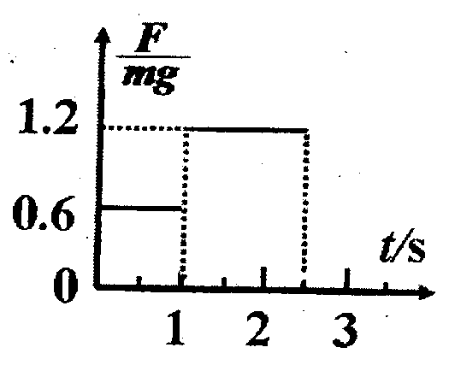
14．如图所示，一竖直固定且光滑绝缘的直圆筒底部放置一可视为点电荷的场源电荷A，其电荷量Q=+4×10^{—3}C，场源电荷A形成的电场中各点的电势表达式为$ϕ=k\frac{Q}{r}$，其中$k$为静电力恒量，$r$为空间某点到场源电荷A的距离。现有一个质量为$m=0\text{.}1$kg的带正电的小球B，它与A球间的距离为$a=0\text{.}4$m，此时小球B处于平衡状态，且小球B在场源电荷A形成的电场中具有的电势能的表达式为$ε_{p}=k\frac{\text{Qq}}{r}$，其中$r$为$q$与$Q$之间的距离。另一质量为$m$的不带电绝缘小球C从距离B的上方H=0.8m处自由下落，落在小球B上立刻与小球B粘在一起以2m/s的速度向下运动，它们到达最低点后又向上运动，向上运动到达的最高点为P。（取g=10m/s²，k=9×10⁹N·m²/C²），求
（1）小球C与小球B碰撞前的速度$v_{0}$的大小？小球B的带电量$q$为多少？
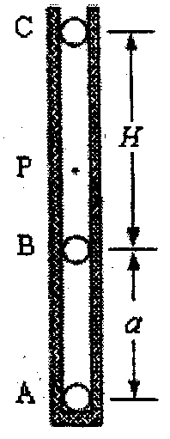
（2）小球C与小球B一起向下运动的过程中，最大速度为多少？

15．如图所示是游乐园内某种过山车的示意图。图中半径分别为R₁=2.0m和R₂=8.0m的两个光滑圆形轨道固定在倾角θ=37°的斜轨道面上的A、B两点，已知两圆形轨道的最高点C、D均与P点平齐，圆形轨道与斜轨道之间圆滑连接。现使小车（可视为质点）从P点以一定的初速度沿斜面向下运动。已知斜轨道面与小车间的动摩擦因数为μ=1/6，g=10m/s²，sin37°=0.6，cos37°=0.8.问：
（1）若小车恰好能通过第一个圆形轨道的最高点C，则它在P点的初速度应为多大？
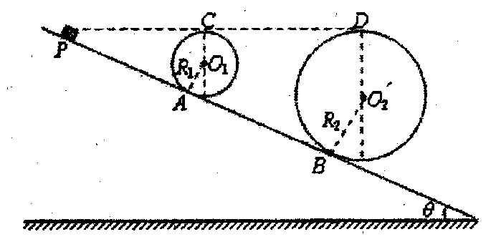
（2）若小车在P点的初速度为15m/s，则小车能否安全通过两个圆形轨道？试通过分析论证之。

16．如图甲所示，x轴正方向水平向右，y轴正方向竖直向上。在xoy平面内有与y轴平行的匀强电场，在半径为R的圆形区域内加有与xoy平面垂直的匀强磁场。在坐标原点O处放置一带电微粒发射装置，它可以连续不断地发射具有相同质量m、电荷量q（$q>0$）和初速为$v_{0}$的带电粒子。已知重力加速度大小为g。
（1）当带电微粒发射装置连续不断地沿y轴正方向发射这种带电微粒时，这些带电微粒将沿圆形磁场区域的水平直径方向离开磁场，并继续沿x轴正方向运动。求电场强度和磁感应强度的大小和方向。
（2）调节坐标原点。处的带电微粒发射装置，使其在xoy平面内不断地以相同速率v₀沿不同方向将这种带电微粒射入第1象限，如图乙所示。现要求这些带电微粒最终都能平行于x轴正方向运动，则在保证匀强电场、匀强磁场的强度及方向不变的条件下，应如何改变匀强磁场的分布区域?并求出符合条件的磁场区域的最小面积。
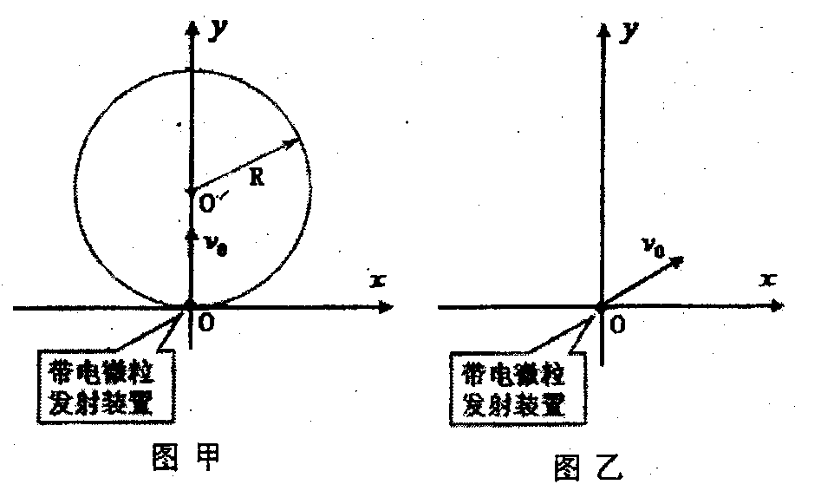

参考答案
一、选择题（本题共6小题，每小题4分，共24分。在每小题给出的四个选项中，只有一项是符合题目要求的。）
题号 | 1 | 2 | 3 | 4 | 5 | 6
答案 | C | B | D | B | A | D
二、选择题（本题共6小题，每小题5分，共30分。在每小题给出的四个选项中，有的只有一个选项正确，有的有多个选项正确，全部选对的得5分；选不全，但无选错的得2分；有选错的得0分。）
题号 | 7 | 8 | 9 | 10 | 11 | 12
答案 | B | AD | BD | AC | BCD | BC
三、计算题（第13题、第14题，每题10分；第15题，12分；第16题，14分。共46分）
13．解：由图线可知，该队员先在$t_{1}=1s$内以$a_{1}$匀加速下滑，
然后在$t_{2}$=1.5s时间内以$a_{2}$匀减速下滑。
第1s钟内，由牛顿第二定律得：$\text{mg}−F_{1}={\text{ma}}_{1}$
∴$a_{1}=g−\frac{F_{1}}{m}=4$m/s² 2分
最大速度：$v_{m}=a_{1}t_{1}$ 2分
代入数据得：$v_{m}$=4m/s 1分
在后1.5s时间内，由牛顿第二定律得：$F_{2}−\text{mg}={\text{ma}}_{2}$ 2分
$a_{2}=\frac{F_{2}}{m}−g=2$m/s²
消防队员落地时的速度：$v=v_{m}−a_{2}t_{2}$ 2分
代入数据得：$v=1$m/s 1分
14．解：（1）小球C自由下落H距离的速度：$v_{0}=\sqrt{2\text{gH}}=$4m/s 2分
小球B在碰撞前处于平衡状态，对B球由平衡条件知：$\text{mg}=k\frac{\text{qQ}}{a^{2}}$ 1分
代入数据得：$q=\frac{4}{9}×{\text{10}}^{−8}$C 1分
（2）设当B合C向下运动的速度最大时，与A相距x，对B和C整体，由平衡条件得：
$2\text{mg}=k\frac{\text{Qq}}{x^{2}}$ 2分
代入数据得：$x=0\text{.}\text{28}m$ 1分
由能量守恒得：$\frac{1}{2}×2{\text{mv}}^{2}+k\frac{\text{Qq}}{a}=\frac{1}{2}×2{\text{mv}}_{m}^{2}−2\text{mg}(a−x)+k\frac{\text{Qq}}{x}$ 2分
代入数据得$v_{m}=2\text{.}\text{16}$m/s 1分
15．解：（1）设小车经过C点时的临界速度为$v_{1}$，则：
$\text{mg}=\frac{{\text{mv}}_{1}^{2}}{R_{1}}$ 1分
设P、A两点间距离为$L_{1}$，由几何关系可得：
$L_{1}=\frac{R_{1}(1+\text{cos}θ)}{\text{sin}θ}$ 2分
小车从P运动到C，根据动能定理，有
$−μ{\text{mgL}}_{1}\text{cos}θ=\frac{1}{2}{\text{mv}}_{1}^{2}−\frac{1}{2}{\text{mv}}_{0}^{2}$ 2分
解得：$v_{0}=$6m/s 1分
（2）设P、B两点间距离为$L_{2}$，由集合关系可得：
$L_{2}=\frac{R_{2}(1+\text{cos}θ)}{\text{sin}θ}$ 1分
设小车能安全通过两个圆形轨道在D点的临界速度为$v_{2}$，则
$\text{mg}=\frac{{\text{mv}}_{2}^{2}}{R_{2}}$ 1分
设P点的初速度为$v'_{0}$，小车从P运动到D，根据动能定理，有
$−μ{\text{mgL}}_{2}\text{cos}θ=\frac{1}{2}{\text{mv}}_{2}^{2}−\frac{1}{2}\text{mv}'_{0}^{2}$ 1分
解得：$v'_{0}=\text{12}$m/s 1分
因为$v_{0}$=12m/s<15m/s，所以小车能安全通过两个圆形轨道 2分
16．解：（1）由题目中“带电粒子从坐标原点O处沿y轴正方向进入磁场后，最终沿圆形磁场区域的水平直径离开磁场并继续沿x轴正方向运动”可知，带电微粒所受重力与电场力平衡。设电场强度大小为E，由平衡条件得：
$\text{mg}=\text{qE}$ 1分
∴$E=\frac{\text{mg}}{q}$ 1分
电场方向沿$y$轴正方向
带电微粒进入磁场后，做匀速圆周运动，且圆运动半径r=R。
设匀强磁场的磁感应强度大小为B。由牛顿第二定律得：
${\text{qv}}_{0}B=\frac{{\text{mv}}_{0}^{2}}{R}$ 1分
∴$B=\frac{{\text{mv}}_{0}}{\text{qR}}$ 1分
磁场方向垂直于纸面向外 1分
（2）设由带电微粒发射装置射入第Ⅰ象限的带电微粒的初速度方向与$x$轴承夹角$θ$，
则$θ$满足0≤$θ<\frac{π}{2}$，由于带电微粒最终将沿$x$轴正方向运动，
故B应垂直于$\text{xoy}$平面向外，带电微粒在磁场内做半径为$R=\frac{{\text{mv}}_{0}}{\text{qB}}$匀速圆周运动。
由于带电微粒的入射方向不同，若磁场充满纸面，
它们所对应的运动的轨迹如图所示。 2分
为使这些带电微粒经磁场偏转后沿$x$轴正方向运动。
由图可知，它们必须从经O点作圆运动的各圆的最高点飞离磁场。
这样磁场边界上P点的坐标P（x，y）应满足方程：

$x=R\text{sin}θ$，
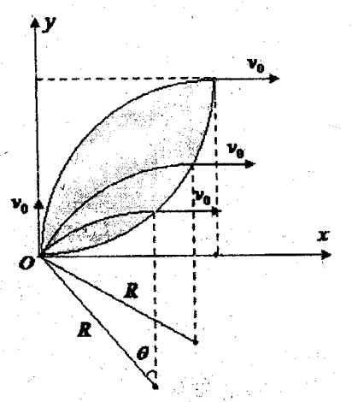
$y=R(1−\text{cos}θ)$，
所以磁场边界的方程为：
$x^{2}+(y−R)^{2}=R^{2}$ 2分
由题中0≤$θ<\frac{π}{2}$的条件可知，
以$θ→\frac{π}{2}$的角度射入磁场区域的微粒的运动轨迹
$(x−R)^{2}+y^{2}=R^{2}$
即为所求磁场的另一侧的边界。 2分
因此，符合题目要求的最小磁场的范围应是圆
$x^{2}+(y−R)^{2}=R^{2}$与圆$(x−R)^{2}+y^{2}=R^{2}$的
交集部分（图中阴影部分）。 1分
由几何关系，可以求得符合条件的磁场的最小面积为：
$S_{\text{min}}=(\frac{π}{2}−1)\frac{m^{2}v_{0}^{2}}{q^{2}B^{2}}$ 1分

